Face Finder
AI 얼굴 인식으로 만드는 나만의 얼굴 필터 (엔트리)

이 프로젝트에서는 인공지능(AI)의 얼굴 인식 기술을 이용해서, 웹캠에 비친 내 얼굴 위에 만화 같은 눈과 코가 실시간으로 따라다니는 ‘AR 얼굴 필터’를 만들어 봅니다.
이미 학습이 끝난(사전 학습된) 인공지능 얼굴 인식 모델을 엔트리에서 불러와 사용하고, 그 결과값을 이용해 오브젝트를 움직이는 코드를 직접 작성합니다.
프로젝트 개요

제작 도구 | 엔트리(Entry) — https://playentry.org
사용 기술 | 엔트리 인공지능 블록 – 얼굴 인식
오브젝트 수 | 3개 (오른쪽눈, 왼쪽눈, 코)
핵심 개념 | 사전 학습 모델 활용 / 얼굴 랜드마크 좌표 읽기 / 오브젝트 위치 이동

이 워크시트는 실제로 제작된 엔트리 프로젝트 파일(Face finder.ent)의 내부 구조(오브젝트, 변수, 블록 코드)를 그대로 분석하여 정리한 설명 자료입니다.

오브젝트 살펴보기

프로젝트에는 3개의 오브젝트가 있습니다. 각 오브젝트는 얼굴의 특정 부분 위치로 이동하는 모양 역할을 합니다.
 |  | 
왼쪽눈  1번째 얼굴의 왼쪽 눈 위치로 계속 이동 | 오른쪽눈  1번째 얼굴의 오른쪽 눈 위치로 계속 이동 | 코  웹캠을 켜고 얼굴 인식을 시작하며, 1번째 얼굴의 코 위치로 계속 이동

변수: “대답”, “초시계” (엔트리 기본 변수, 이 프로젝트에서는 별도로 사용하지 않음)
순서대로 따라 만들기

- 엔트리(playentry.org)에 접속해서 새 작품을 만듭니다.
- 블록 팔레트 왼쪽의 “인공지능” 카테고리를 클릭하고, “인공지능 블록 불러오기”를 눌러 “얼굴 인식” 확장 블록을 추가합니다. 웹캠이 있어야 사용할 수 있습니다.
- 기본 오브젝트(엔트리봇 등)를 삭제하고, 원하는 모양의 오브젝트 3개를 새로 추가하거나 그립니다.
- 오브젝트 이름을 각각 “왼쪽눈”, “오른쪽눈”, “코”로 바꿉니다.
- “코” 오브젝트에 웹캠을 켜고 얼굴 인식을 시작하는 코드를 작성합니다. (아래 ‘코드 살펴보기’ 참고)
- “왼쪽눈”, “오른쪽눈”, “코” 오브젝트에 각각 “얼굴을 인식했을 때” 이벤트로 시작해서, 계속 반복하기 안에 “1번째의 얼굴의 (부위) (으)로 이동하기” 블록을 넣고 부위 항목을 각 오브젝트에 맞게 고릅니다.
- 시작하기 버튼을 눌러 웹캠 앞에서 얼굴을 움직여 보며 테스트합니다.

코드 살펴보기 (실제 프로젝트 블록)

아래는 Face finder.ent 파일을 엔트리 편집기에서 직접 불러와 캡처한 실제 화면입니다. 각 오브젝트는 서로 독립적인 코드를 가지고 있습니다.
▸ [코] 오브젝트 – 스크립트 1: 웹캠과 얼굴 인식 켜기
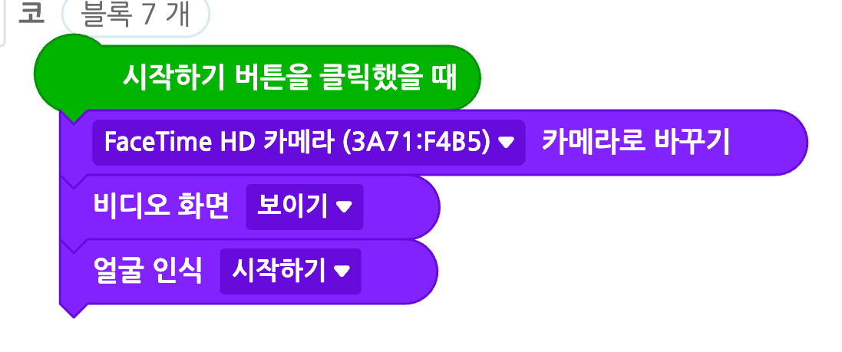

▸ [코] 오브젝트 – 스크립트 2: 코 위치로 이동
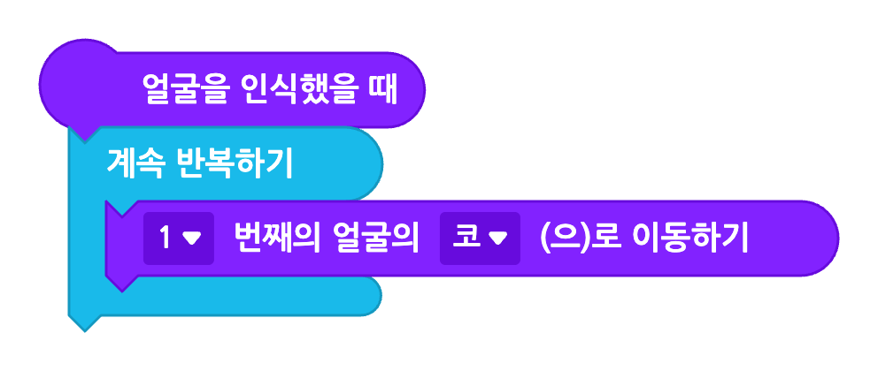

▸ [왼쪽눈] 오브젝트
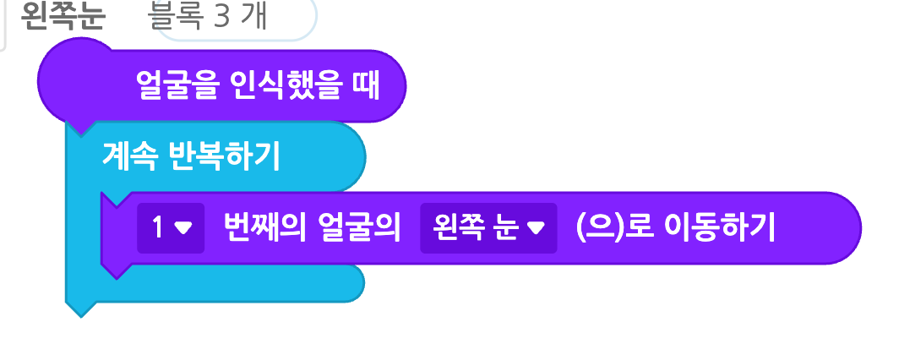

▸ [오른쪽눈] 오브젝트
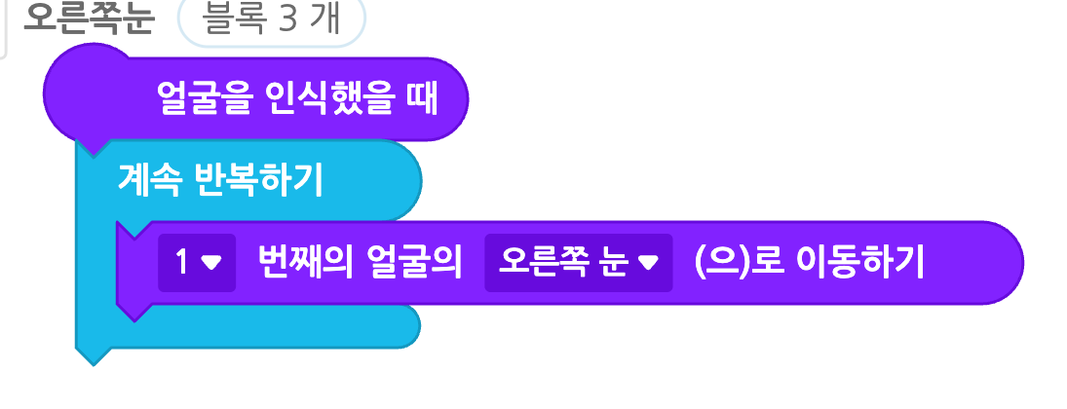

이벤트 블록 | 인공지능 블록 | 흐름 블록
지금까지 무엇을 했나요?

여러분은 ‘사전 학습된(pre-trained)’ 인공지능 모델을 사용하는 프로젝트를 만들었습니다.
이 모델은 구글(Google)의 MediaPipe 기술을 활용한 것으로 알려진 얼굴 인식 인공지능으로, 사람 얼굴 사진을 아주 많이 학습해서 ‘얼굴에서 눈, 코, 입, 턱선 등이 어디에 있는지’를 촘촘한 점(랜드마크)들로 예측할 수 있습니다.
엔트리는 이 모델을 직접 학습시키지 않고 이미 학습이 끝난 상태로 가져와 블록 코드 안에서 바로 쓸 수 있게 해줍니다. 복잡한 좌표를 직접 계산할 필요 없이, “1번째의 얼굴의 [코 / 왼쪽 눈 / 오른쪽 눈] (으)로 이동하기” 블록의 목록에서 원하는 부위 이름만 고르면 그 위치의 좌표를 자동으로 가져다줍니다. 여러분이 만든 코드는 이 값으로 오브젝트를 계속 이동시키는 역할을 합니다. (‘1번째의 얼굴’이라고 되어 있는 것은, 화면에 여러 사람 얼굴이 잡혀도 그중 첫 번째로 인식된 얼굴을 기준으로 삼는다는 뜻입니다.)

더 알아보기: 이 기술은 어떻게 동작할까요?

얼굴 랜드마크 인식은 보통 두 단계로 이루어집니다.
- 1단계 – 얼굴 감지(Face Detection): 영상 속에서 ‘사람 얼굴처럼 보이는 부분’이 어디 있는지 사각형으로 찾아냅니다.
- 2단계 – 랜드마크 예측(Landmark Prediction): 그 사각형 안에서 눈, 코, 입, 눈썹, 턱선 등 세밀한 특징점의 좌표를 예측합니다.
이 프로젝트에서 사용한 ‘얼굴을 인식했을 때’ 블록과 ‘얼굴의 (부위)로 이동하기’ 블록은 바로 이 두 단계를 거친 결과값을 가져다 쓰는 것입니다.

이 기술은 어디에 사용될까요?

주의할 점: 이 프로젝트가 하는 일은 ‘얼굴 인식(Facial Recognition, 이 사람이 누구인지 알아내기)’이 아니라 ‘얼굴 특징점 인식(Face Landmark Detection, 얼굴의 각 부분이 어디에 있는지 찾기)’입니다. 즉 카메라 앞의 사람이 ‘누구인지’는 전혀 알지 못하고, 그저 ‘사람 얼굴처럼 생긴 것이 있고 눈/코/입이 여기 있겠구나’만 판단합니다.
- 스냅챗, 인스타그램, 줌(Zoom) 등에서 쓰이는 실시간 얼굴 필터 / 배경 효과
- 화상 회의에서 얼굴을 인식해 자동으로 화면 중앙에 맞추는 기능
- 운전자의 눈 깜빡임/졸음을 감지하는 자동차 안전 기능
- 사진 속 얼굴을 자동으로 흐리게 처리해 개인정보를 보호하는 기능
아이디어 더하기

프로젝트를 완성했다면, 아래 아이디어 중 하나를 골라 직접 확장해 보세요.
입 추가하기 – 네 번째 오브젝트를 만들어 ‘입’ 모양을 그리고, ‘얼굴을 인식했을 때’ → 계속 반복하기 → “1번째의 얼굴의 입 (으)로 이동하기” 코드를 추가해 보세요.
얼굴 크기에 맞춰 크기 조절하기 – ‘계속 반복하기’ 안에 크기를 바꾸는 블록을 추가해서, 얼굴이 웹캠에 가까워지면 눈/코 오브젝트도 함께 커지도록 만들어 보세요.
표정에 따라 모양 바꾸기 – 입이 크게 벌어졌을 때 눈이나 입 모양이 놀란 표정으로 바뀌도록 만들어 보세요.
안경이나 모자 씌우기 – 왼쪽 눈·오른쪽 눈 위치를 함께 이용해서 안경이나 모자 오브젝트가 자연스럽게 얼굴에 얹히도록 만들어 보세요.

